Saane (rivier)
- De Saane (Frans Sarine) is een rivier in Zwitserland en doorstroomt de kantons van Bern, Fribourg en Vaud.
- De rivier ontspringt bij de Sanetschhorn bij Gsteig vlakbij Gstaad, stroomt dan naar het noorden tot Gstaad, vervolgens richting westen door het Pays d'Enhaut.
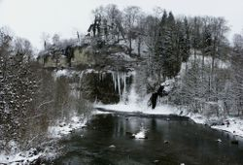
- Bij Montbovon gaat hij weer naar het noorden en stroomt bij Haute Gruyère in het stuwmeer meer van Gruyère.
- Van daaruit stroomt hij naar het noorden en doorstoomt de stad Fribourg, verder naar het noordoosten door nog een stuwmeer Schiffenenmeer, totdat ze 15 kilometer van Bern in de Aare uitmondt.
- De rivier is de grens tussen Duitstalig en Franstalig Zwitserland ook wel de Röstigraben genoemd.

